Sección 1: Conozca su Orbit 6
Introducción  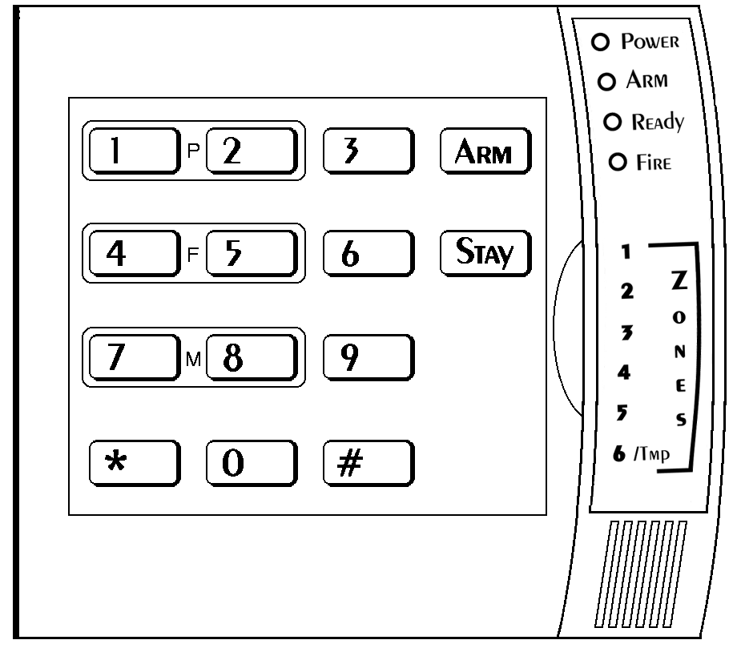 | Felicidades por la compra del Sistema de Seguridad de Rokonet ORBIT-6. La ORBIT-6 ha sido especialmente diseñada para cubrir un amplio rango de necesidades de seguridad para aplicaciones residenciales y comerciales.  La comunicación con su ORBIT-PRO se realiza a través de los teclados. Utilizando sus teclas, se puede programar el sistema. También el sistema puede informarle a través de indicadores y sonidos.  Su Sistema de Seguridad ORBIT-6 también consta de una variedad de sensores, detectores y contactos colocados por el recinto diseñados y programados para reconocer situaciones anormales. Típicamente, el sistema le protege contra la intrusión. Algunos sistemas pueden tener también protección contra incendios o detectar parámetros técnicos (tales como fugas de gas o sensores de nivel de agua).  Todos los sistemas de detectores, sensores y contactos están cableados a la central de control. Por tanto su sistema siempre conoce el estado de cualquier puerta, ventana, habitación o área protegida. Del mismo modo, sabe si un detector de humo ha sido activado.  La central, donde se encuentra el sistema electrónico y la batería, por cuestiones de seguridad debería situarse fuera del alcance de la vista.
ALGUNAS DEFINICIONES | Hay algunos términos con los que debería familiarizarse. Conocerlos le ayudará a comprender y utilizar mejor la central.
Zona | Es un área cubierta por uno o más detectores. Las zonas que utilizan dispositivos diseñados para detectar entradas no autorizadas se denominan zonas de intrusión. Otra clase de zonas puede contener uno o más Detectores de Humo. Tales zonas se denominan zonas de incendio. Una zona de parámetro técnico típicamente protege el recinto de pérdidas de gas, inundaciones, etc.
Zonas de 24-Horas y de Día | Una zona de intrusión de 24 horas está siempre en servicio y se asocia normalmente con entradas que nunca deberían ser utilizadas, tales como cristales fijos o claraboyas no móviles. La activación de una Zona de Día cuando la central está desarmada se indica en el teclado. Si embargo, la misma activación cuando la central está armada originará una alarma.
Central Receptora de Alarmas | Su sistema está programado para reportar alarmas a una Central Receptora – un servicio que controla continuamente las actividades de la mayoría de los sistemas de seguridad, habitualmente a través de la red telefónica y avisará a las fuerzas de intervención.
Chime | El chime produce una serie de tonos cortos en el teclado, previstos para anunciar, durante el periodo de desarmado, la entrada en las zonas de intrusión elegidas. El chime se puede utilizar para anunciar la llegada de un cliente cada vez que la puerta se abre. El chime se puede activar o desactivar a su elección.
Reporte de Problemas | Si lo desea, su sistema de seguridad puede comunicar a la Receptora cualquier problema o mal funcionamiento sucedido, para que se realice una llamada de servicio.
Salidas Locales Programables | Además del funcionamiento normal de su sistema, es posible instalar aplicaciones para controlar pequeños electrodomésticos e iluminación desde el teclado de la ORBIT – 6, desde donde pueden ser encendidos/apagados, o activados automáticamente como respuesta a una incidencia del sistema.
Llave de armado | Su sistema puede estar equipado también con una llave de armado, útil para un simple armado o desarmado del sistema – habitualmente desde una posición remota.

Sección 2: El Teclado
IndicaDorEs VISUALES | Como usuario de su sistema de seguridad, necesitará en primer lugar familiarizarse con el teclado. En esta sección se contemplan los indicadores visuales del teclado y el uso de las teclas.
Cada teclado en el sistema reporta el estado del mismo a través de sus indicadores LED (de luz) de la derecha. A través de sus teclas, se pueden introducir comandos para "armar" y "desarmar" el sistema, anular zonas de intrusión, reportar emergencias, silenciar una alarma –entre muchas otras funciones útiles. | 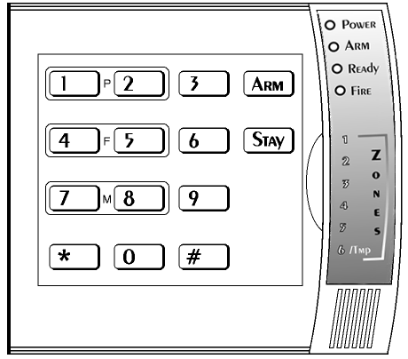
 | Los 4 indicadores LED ubicados arriba a la derecha proveen indicaciones típicas del sistema, como se explicará en la próxima página. Algunos indicadores tienen funciones adicionales y serán explicados más tarde.

 |  | LED POWER
El LED POWER es un indicador útil que refleja el correcto funcionamiento del sistema. NOTA: Si existe un problema, el LED POWER parpadea, pero sólo cuando el sistema esté desarmado. Una vez que el sistema esté armado, el LED POWER queda fijo. |  | ESTADO  (ver nota a la izquierda) | EXPLICACIÓN
 |  | ENCENDIDO | El sistema opera adecuadamente alimentado de la red de c.a.; la batería está en buenas condiciones.
 |  | APAGADO | El sistema no esta funcionando con las especificaciones adecuadas de alimentación (red de c.a. o batería); avise al servicio técnico.
 |  | INTERMITENTE (sistema desarmado) | Indica un problema; para mayor información, vea paginas 31 y 33.

 |  | LED DE ARM
 |  | ESTADO | EXPLICACION
El LED ARM indica si el sistema está armado. |  | ENCENDIDO | Los detectores de intrusión del sistema están armados; la activación en cualquier punto o área protegida (puerta, ventana, movimiento no autorizado, etc.) dará como resultado una alarma de robo.
El LED ARM indica si el sistema está armado. |  | APAGADO | La detección de intrusión del sistema esta desarmada.
El LED ARM indica si el sistema está armado. |  | INTERMITENTE | Ocurre durante robo, FIRE y alarma de emergencia médica
 |  | LED READY
 |  | ESTADO | EXPLICACION
El LED READY indica si las zonas de intrusión del sistema están preparadas para ser armadas. |  | ENCENDIDO | Todas las zonas de intrusión están en reposo; el sistema esta READY para ser armado
 |  | APAGADO | Una o más zonas de intrusión no están en reposo y el sistema no está READY para ser armado; antes de que el sistema pueda ser armado, la condición debe ser arreglada (ver pag. 17+19)
 |  | INTERMITENTE | Indica que una o más zonas de intrusión del sistema han sido anuladas. Para mayor información de anular zonas, (ver pag. 17+19).

 |  | LED FIRE
 |  | ESTADO | EXPLICACION
El LED FIRE encendido indica que el sistema tiene una alarma de incendio. Cuando parpadea, se ha detectado un problema y se debe llamar al servicio técnico. |  | ENCENDIDO | Alarma o emergencia de Incendio
 |  | APAGADO | Todas las zonas de incendio están en reposo.
 |  | INTERMITENTE | Se ha detectado un fallo que ha de ser corregido; para mayor información, vea página 31.

 |  | LED DE ZONA
 |  | ESTADO | EXPLICACION
 |  | ESTADO | SISTEMA DESARMADO |  | SISTEMA ARMADO
El LED DE ZONA indica el estado de cada una de las 4 zonas de intrusión del sistema. |  | APAGADO | La zona está en reposo
 |  | INTERMITENTE | La zona indicada que no está en reposo | -
 |  | Encendido | - | Una alarma ha ocurrido en la zona indicada

TECLAS | Las teclas del teclado pueden ser usadas para varias funciones:
                   | Se utilizan para introducir los códigos numéricos requeridos para armar, desarmar o disparar alarmas de emergencia, entre muchas otras funciones especificas.

 | Se utiliza para entrar al modo de funciones del usuario (vea paginas 23 a la 30)
 | Se utiliza para armar el sistema en modo total (vea pagina 8); será necesario introducir un Código de Usuario numérico antes de pulsar la tecla de armado (vea páginas 8 y 16 para información adicional)
 | Se utiliza para armar el sistema en modo PARCIAL (ver pagina 8); será necesario introducir un Código de Usuario numérico antes de pulsar STAY (vea paginas 8 y 16 para información adicional)

DIAGRAMA DE CARACTERÍSTICAS DEL TECLADO
Utilizar la tecla PARC para armado parcial por código o rápido. El sistema se armará parcialmente, sólo algunos detectores estarán en servicio.
Utilizar la tecla ARM para armado total por Código o rápido. El sistema se armará totalmente con todos los detectores en servicio.

LED DE ALIMENTACIÓN:
Encendido: el sistema funciona adecuadamente; la batería está en buenas condiciones.
Apagado: El sistema está inoperativo debido a la falta de alimentación (tanto de la red como de la batería).
Intermitente: Indica un problema.
Pulsando 1 y 2 simultáneamente durante 2 segundos se activará la alarma de Pánico.

Pulsando 3 y 4 simultáneamente durante 2 segundos se activará la Alarma de Incendio.
LED DE ALARMA:
Encendido: Todos los detectores de las zonas de intrusión están armados y/o se ha detectado una intrusión.
Apagado: La función de intrusión del sistema está desarmada.
Intermitente: Cuando se utilizan las teclas de emergencia del teclado y se envía una alarma de emergencia de pánico, incendio o médica..

Pulsando 7 y 8 simultáneamente durante 2 segundos se activará la Alarma Médica.
Pulsando “ * “ entramos en el modo de Funciones de Usuario.
(Utilizar el manual de Usuario para más instrucciones, p.(19-22)
Utilizar el teclado para introducir códigos numéricos con otras funciones varias.
LED DE ZONA:
Encendido: La zona correspondiente está en alarma (y no anulada).
Apagado: La zona correspondiente está en reposo.
Parpadeando: La zona indicada está activada.
LED DE LISTO:
Encendido: Todas las zonas de intrusión están en reposo y el sistema está listo para ser armado.
Apagado: Una zona o más de intrusión están abiertas y el sistema no se puede armar.
Intermitente: El sistema está listo para armarlo con zonas anuladas.

LED DE FUEGO:
Encendido: Tenemos o hemos tenido una alarma o emergencia de incendio.
Apagado: Todas las zonas de incendio funcionan normalmente.
Intermitente: Se ha detectado un fallo en una zona de incendio del sistema

Sección 3: Cosas que Debería Saber de su Orbit-6
Armado del Sistema | El armado del sistema, habilita sus detectores de intrusión para generar alarma al ser activados. Recuerde que la protección contra incendio y la protección a través de las teclas de emergencia del teclado, siempre están en servicio. Si su sistema cuenta con parámetros técnicos (detección de gas, nivel de agua) siempre estarán en servicio.  En reposo o anulada: Antes de armar el sistema, toda zona debe estar en reposo o, de lo contrario, ser anulada. Si se enciende el LED READY, nos indica que todas las zonas están en reposo. Si no se enciende, el número de LED correspondiente a la zona(s) no en reposo estará parpadeando. Antes armar el sistema, la(s) zona(s) indicada(s) debe(n) ser identificada(s) y cerrada(s). Si no es posible, la zona(s) afectada(s) puede ser anulada y será ignorada por el sistema durante el periodo de armado siguiente. Recuerde que al anular una zona, aun siendo necesario, se reduce el grado de protección.
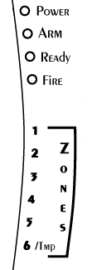

Armado Total y Armado Parcial | La ORBIT-6 ofrece dos tipos de armados del sistema. El Armado total prepara todos los detectores de intrusión del sistema para activar una alarma si son violados y se utiliza más cuando el local está vacío. Armado en casa (Parcial) permite permanecer en el interior y moverse aún después de armar el sistema. El armado parcial arma los sensores perimetrales (ej. puertas y ventanas), y deja los sensores interiores desarmados o anulados.
Armado Rápido y Armado por Código | La ORBIT-6 ofrece dos métodos de armado:  Armado rápido: Se ejecuta con tan solo pulse una tecla ( ya sea o ).  Armado por código: Requiere introducir un código válido. El hecho de que el sistema permita el armado rápido o no, se determina en la programación.
Retardos de Entrada/Salida | El sistema de seguridad debe incorporar un retardo de entrada y de salida para permitir al propietario entrar y salir del local sin causar alarmas. Este retardo se adjudica durante la programación del sistema.
Armado con una zona de entrada/salida abierta | La ORBIT-6 permite a su conveniencia armar el sistema con la zona de entrada/salida abierta, considerando que Ud. debe cerrar esta puerta al salir de su casa. Con esta zona abierta (y el resto de zonas cerradas), el sistema puede considerarse READY para ser armado; el LED de zona correspondiente estará encendido así como el LED de READY del teclado; esto es un armado normal y al dejar las instalaciones hay que asegurarse de cerrar la zona abierta antes de que el período de retardo expire.
Actuación de la sirena | El sistema de seguridad activa una sirena en alarma. Esta sirena actúa durante un tiempo programado, que en muchos casos, está limitado por las autoridades municipales, de tal modo, que la sirena puede actuar únicamente una vez durante un periodo de armado.

Límite de sirena | La sirena, además de avisar de una alarma, permite señalizar ciertos estados y operaciones sobre el sistema, por ejemplo:  Un pitido: Al finalizar el tiempo de salida, confirmando que el sistema ha sido armado adecuadamente.  Dos pitidos: Confirma que el sistema ha sido desarmado.  Cuatro pitidos: Confirma que el sistema ha sido desarmado después de que se haya producido una alarma.
Comunicación de Alarmas a su teléfono | Una alarma puede ser comunicada a dos números de teléfono privados. Mediante tres tipos de tono diferentes, se distinguirá entre intrusión, incendio y alarma médica.
Mensajes hablados | Mediante un módulo opcional se pueden grabar hasta tres mensajes hablados. Estos mensajes sustituirán a los tonos de la alarma comentados en el apartado anterior.
Anulación de Zonas | Puede ser conveniente tener una o más zonas del sistema anuladas, esto es, ignoradas por él. Una zona se puede anular en cualquier momento, tanto si se va a armar el sistema como si el sistema está desarmado.
Desarmado antiintimidación | Si es coaccionado a desarmar su sistema, puede enviar una señal silenciosa de alarma de intimidación a la Central Receptora. Para hacerlo, debe utilizar un Código de Antiintimidación. Cuando lo utilice, el sistema se desarmará de forma aparentemente normal pero, se transmitirá una alarma silenciosa a la Central Receptora.

Sección 4: Manejo del sistema
En esta sección, aprenderá como ejecutar la mayoría de las funciones requeridas para una utilización apropiada de la ORBIT-6 y aprovechar al máximo este sistema de seguridad.
TECLAS DE EmergencIA
El teclado ofrece tres pares de teclas que pueden ser oprimidas en cualquier momento para enviar alarma de Atraco, Incendio o Emergencia Médica.
Atraco/Pánico |  |  |  | Oprimiendo y simultáneamente 1 y 2, durante un mínimo de 2 segundos, se activará la alarma de pánico.
Incendio |  |  |  | Oprimiendo simultáneamente 4 y 5, al menos durante 2 segundos, se activará la alarma de emergencia de incendio.
Emergencia Médica |  |  |  | Oprimiendo simultáneamente 7 y 8, y al menos durante 2 segundos, se activará una alarma de emergencia médica.
La indicación resultante durante estas alarmas de emergencia, entre otros sonidos del sistema, se explica en la Sección 4.
Codigos de usuario |  | Para ejecutar muchas de las funciones de la ORBIT-6, se debe introducir en el teclado un código de seguridad de 4 dígitos (denominado Código de Usuario). En sistemas residenciales, todos los miembros de la familia pueden usar el mismo código de usuario. En ciertos sistemas comerciales, se suele dar a cada empleado autorizado su propio código de usuario (comentado en la página 13). La ORBIT-6 dispone de hasta 10 Códigos de Usuario. De estos, un código es considerado el Código Maestro; y quienes lo conozcan tendrán las siguientes atribuciones:  - Agregar, modificar y borrar Códigos de usuario.  - Fijar la hora del reloj interno del sistema.  - Ejecutar ciertas funciones y pruebas del sistema  Excepto por algunas consideraciones, el Código Maestro y los Códigos de Usuario asignados en el sistema funcionan idénticamente. La ORBIT-6 lleva un Código Maestro de fábrica de 1–2–3–4. Si la Empresa de Seguridad no lo ha cambiado a uno de su elección, es mejor modificar este código por otro único y personalizado. Para cambiar el Código Maestro, y/o seleccionar Códigos de Usuario, seguir los pasos de la pagina 13.

SeLECCIONAR/CAMBIAR CODIGOs MAESTRO y DE USUARIO

PASO | DESCRIPCION
1 | El sistema debe desarmarse (el LED "ARMADO" estará apagado). Entrar en modo de Funciones del Usuario  ( ) y seleccionar códigos (5):
2 | Introduzca los 4-digitos del Código Maestro: 
3 | Para cambiar el código maestro, pulse "0":    Para introducir/cambiar el código de usuario 1, pulse "1":   Para introducir/cambiar el código de usuario 2, pulse "2":   Para introducir/cambiar el código de usuario 3, o pulse "3":   De este modo se accede a los 9 Códigos de Usuario.
4 | Introduzca el nuevo código de 4 dígitos seleccionado como Código Maestro o Código de Usuario:
5 | Si es correcto, el teclado emitirá un tono de confirmación de un segundo. El nuevo Código de Usuario es efectivo ahora.

Ejemplo:
Para cambiar el Código Maestro 1234 por uno nuevo (7890) siga la secuencia:
[*] [5]
[1][2][3][4] Código Maestro
[0] Número de código a ser cambiado
[7][8][9][0] Nuevo código

BORRADO DE CÓDIGOS DE USUARIO
En ocasiones, se deseará borrar completamente un Código de Usuario. Es imposible borrar el Código Maestro (pero se puede cambiar).

PASO | DESCRIPCION
1 | El sistema debe estar desarmado. Entre en Modo de Funciones de Usuario ( ) y escoja el código (5): 
2 | Introduzca el Código Maestro de 4 dígitos:
3 | Para borrar el código de usuario 1, pulse "1":  Para borrar el código de usuario 2, pulse "2":  Para borrar el código de usuario 3, pulse "3":  Para borrar el código de usuario 4, pulse "4": 
4 | Introduzca 0-0-0-0 (que NO es un código válido) para borrar el Código de Usuario seleccionado: 
5 | Si es correcto, el teclado emitirá un sonido de confirmación de un segundo. El Código de Usuario seleccionado está ahora borrado.

ARMADO DEL SISTEMA

PASO | DESCRIPCION
1 | Verifique el LED READY en el teclado. Si se enciende o  Parpadea, el sistema esta READY.  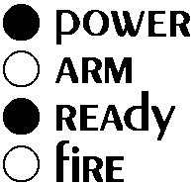  Si no lo hace, el sistema no está listo (READY) para ser armado. Cierre o anule la zona activada y continúe.
2  Armando Total | Armado cuando se abandona totalmente el recinto.  Introduzca los 4 dígitos del Código de Usuario y pulse .   NOTA: Si comete un error al introducir el Código de Usuario, el teclado producirá tres tonos cortos. Si es así, introdúzcalo de nuevo correctamente. Si el sistema tiene Armado rápido, simplemente pulse
3 | Salga de casa y cierre la puerta. El teclado emite tonos mientras transcurre el tiempo de salida.

2  Armando Parcial | Armado con el recinto parcialmente ocupado.  Introduzca los 4 dígitos del Código de Usuario y pulse STAY.   NOTA: Si comete un error al introducir el Código de Usuario, el teclado producirá tres tonos cortos. Si es así, introdúzcalo de nuevo correctamente. Si el sistema tiene Armado rápido, simplemente pulse STAY.
3 | Salga de la parte protegida. El teclado emitirá tonos mientras transcurre el Tiempo de Salida. Ciertas zonas serán anuladas automáticamente.
Nota: Pulsando dos veces el teclado no emitirá sonidos y cancelará el tiempo de entrada.
Pulsando y durante el tiempo de salida el teclado permanecerá silencioso.

ANULACIÓN DE ZONAS
PASO | DESCRIPCION
1 | 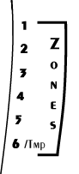 | Verifique el LED READY en el teclado. Si NO está encendido o intermitente, el sistema tiene una o más zonas de intrusión activadas identificada por el parpadeo del LED(s) en el teclado en el área de Zonas, mostradas a la izquierda.
2 | Para anular una zona(s) y que sea ignorada por el sistema, introduzca la siguiente secuencia:  4 dígitos del Código de Usuari # de la zona a  ser anulada  Para anular más de una zona, simplemente  añada el número a la secuencia  NOTA: Si comete un error al introducir el Código de Usuario, el teclado producirá tres tonos cortos. Introdúzcalo de nuevo si es necesario. Se puede anular una zona adicional al mismo tiempo añadiendo su número a la secuencia. Por ejemplo, para anularlas Zonas 2 y 3, pulse: [ ] + [ 1 ] + [CODIGO DE USUARIO] + [ 2 ] + [ 3 ]  La misma secuencia puede "activar" la anulación durante el periodo de desarmado de tal modo que esté activo o no.
Pulse # (o *) para confirmarlo o espere 2 segundos (saldrá automáticamente)
 | Si el sistema está programado para anulación rápida, siga las siguientes instrucciones:
2  ANULADO RÁPIDO | Para anular una zona, simplemente pulse la tecla del número de zona correspondiente, al menos durante 2 segundos.  Una o más zonas adicionales pueden ser anuladas al mismo tiempo añadiendo su número a la secuencia. Por ejemplo, para anular las zonas 2 y 3 pulse:  [2] + [3] ( ambas durante más de 2 segundos)  La misma secuencia puede "activar" la anulación durante el periodo de desarmado de tal modo que esté activo o no.
3 | El LED READY intermitente indica que hay una o más zonas anuladas. Cualquier zona anulada durante el periodo de desarmado permanecerá anulada cuando el sistema es armado.  La(s) zona(s) anulada(s), durante el periodo de armado será(n) automáticamente restaurada(s) a la condición normal, cuando el sistema es desarmado.

DETERMINACIÓN DE ZONA(S) A ANULAR

PASO | DESCRIPCION
1 | El sistema debe estar desarmado. Si el LED READY del teclado parpadea, hay al menos una zona anulada, determinada por esta secuencia: | Código de Usuario 4 Dígitos
 |  | Si se dispone de anulación rápida, pulse :
2 | Observe el área de ZONAS de teclado. Los LED(s) correspondientes a la(s) zona(s) anulada(s) se encenderá(n) unos segundos.

DESARMADO DEL SISTEMA Y/O CANCELACIÓN DE UNA ALARMA EN CURSO

PASO | DESCRIPCION
1 | Al acceder al lugar y activar una zona de entrada el teclado emitirá tonos—indicando que el Tiempo de entrada se ha sido iniciado.
2 | Desarmado del sistema.  Antes de que el Tiempo de Entrada expire, introduzca los 4 dígitos del Código de Usuario.  NOTA: Si comete un error al introducir el código de usuario, el teclado emitirá tres tonos cortos. Si es así, introduzca de nuevo la secuencia correctamente.
2 | Cancelación de una alarma en curso.  Observe el teclado. Si se aprecia alguna de las siguientes condiciones, se ha originado una alarma:  - el LED ARMADO esta parpadeando  - uno o más LEDs de Zona está encendido  - el LED DE FIRE esta encendido  Desarme el sistema introduciendo el código de usuario:  Analice la causa de la alarma.

3 | IMPORTANTE! Si la alarma fue causada por detectores de incendio, el LED FIRE del teclado permanecerá encendido indicando de que el sistema de detección debe ser rearmado para que entre de nuevo en servicio. Además, hasta que no se rearme la instalación de incendio no arme el sistema.  Para rearmar el Sistema de Incendio y apagar el LED FIRE, vea la Activación de Salida Local/ Rearmado de los Detectores de Incendio, en la tabla de la página 24.

DEsarmADO CON INTIMIDACIÓN | Los 10 Códigos de Usuario permiten desarmar ante una Intimidación sumando una unidad al último dígito de su Código de Usuario.  Ejemplo:  Si su Código de Usuario es 1-2-3-4 su Código de Antiintimidación es 1-2-3-5.  Si su Código de Usuario es 5-6-7-9 su Código de Antiintimidación es 5-6-7-0.  Nota:  Bajo ninguna circunstancia se debe utilizar el Código de Intimidación sin razón alguna. Las centrales receptoras tramitan los códigos de antiintimidación muy seriamente y toman acciones inmediatas.

DESARMADO USANDO UN CODIGO ANTIINTIMIDACIÓN
PASO | DESCRIPCION
1 | Usted entra amenazado. Al hacerlo, el teclado señalizará normalmente el tiempo de entrada.
2 | Introduzca el código antiintimidación de 4 dígitos:  Una vez introducido, desarmará el sistema y enviará una alarma silenciosa a la Central Receptora.
Una salida del sistema puede ser programada para ser activada continuamente tras una entrada con intimidación.
Su desactivación debe ser hecha manualmente mediante uno de los siguientes procedimientos:
1. Armado del sistema
2. Desarmado del sistema después de una alarma ocurrida mientras la salida estaba activada.

Sección 5: Acústica del Sistema
Además de las indicaciones visuales ofrecidas por el teclado, el sistema emite sonidos relacionados con ciertas incidencias. Dependiendo de la circunstancia, estos sonidos puede generarlos el teclado o la sirena.

NOTA 1: Si se selecciona durante la instalación, una breve activación de sirena se escuchará al finalizar el tiempo de salida. Vea pag. 9 para información adicional.  NOTA 2: La alarma de Pánico/Atraco activará la sirena si así ha sido programado.  NOTA 3: Se pueden señalizar acústicamente los tiempos de entrada/salida, incendio activado desde el teclado y errores o confirmaciones de teclado. A elección del usuario, estos sonidos pueden inhibirse. Vea pag. 9 para información adicional.  NOTA 4: Cualquier zona de intrusión, si se programa con chime, generará una emisión de sonido cuando se active durante el período de desarmado (Vea pág. 2). A través de las funciones de usuario (Vea Pag.29), el chime se puede inhibir si no se desea.  NOTA 5: Basado en decisiones htomadas cuando el sistema de alarma fue instalado. El teclado puede emitir tonos durante este tipo de alarma. | INCIDENCIA | SONIDO DEL TECLADO | SIRENA
 | Alarma de Intrusión | POSIBLE (ver Nota 5) | SI (continuo)
 | Alarma de incendio | Tonos rápidos repetitivos (ver Nota 3) | SI (activado)
 | Pánico/ Atraco desde el teclado | Un sonido momentáneo | OPCIONAL (ver Nota 2)
 | Emergencia de incendio desde teclado | Tonos rápidos repetitivos (ver Nota 3) | SI
 | Emergencia médica desde teclado | Un sonido momentáneo | Sin sonido
 | Armado o desarmado | Un tono de un segundo si es completado correctamente; tres tonos rápidos de error si no es correcto (ver Nota 3) | Sin sonido
 | Introducir secuencia incorrecta | Tres tonos rápidos (ver Nota 3) | Sin sonido
 | Tiempo de entrada | Tonos lentos repetitivos hasta que el periodo de retardo de entrada expire (ver Nota 3) | Sin sonido
 | Tiempo de salida | Tonos lentos repetitivos hasta que el período de retardo de salida expire (ver Nota 3) | Opcional (ver Nota 1)
 | Introducir datos en el modo de funciones de usuario (vea pag. 23) | Un tono de un segundo si es completado correctamente; tres tonos rápidos si no es correcto (ver Nota 3) | Sin sonido

Sección 6: Funciones de Usuario
La ORBIT-6 dispone de ciertas funciones de usuario seleccionables. Al entrar en el modo de Funciones de Usuario, las opciones disponibles son:
- Añadir, modificar y borrar códigos de usuario
- Anular zonas
- Mostrar una "memoria" de alarmas previas
- Mostrar problemas del sistema
- Inhibir y habilitar los sonidos del teclado
- Poner en hora el reloj interno del sistema
- Realizar ciertos tests del sistema

Entre estas Funciones de usuario hay algunas más que han sido cubiertas. Si se requiere, cada una será explicada abajo.

FUNCION DEL USUARIO | DESCRIPCION | PULSE | COMENTARIOS
  Anulación de Zona | Para anular o no anular una(s) zona(s) seleccionada(s). | +  + Código de  usuario +  (número de zona que será anulada o no) | Ver procedimientos de anulación de zonas, ya comentados en la Pag.17.
Anulación Rápida | Para anular o no anular una(s) zona(s) seleccionada(s). | +  +  (número de zona a ser anulada o restaurada)
Anulación Rápida Adicional | Para anular o no anular una(s) zona(s) seleccionada(s). | Durante al menos 2 sg. (número de zona a ser anulada o restaurada)
Activación una Salida Local | Para activar o desactivar una Salida Local | +  + Código de  usuario +  (número de la salida local que será activada o desactivada) | Vea Salidas Locales en pag. 2; y consulte con el técnico.
Rearme de Detector(es) de Incendio | Para rearmar un detector de incendio | +  + Código de  usuario +  + (número de la Salida Local utilizada para rearmar el (los) detector(es) de incendio. | Vea Problemas del Sistema en la pag. 31; y consulte con el técnico

FUNCION DEL USUARIO |  | DESCRIPCION |  | PULSE |  | COMENTARIOS
Señalización de Problemas en el Sistema | Muestra los problemas del sistema que causan que el LED DE ALIMENTACIÓN parpadee |  | + |  | Vea Problemas del sistema en la pag. 31
Señalización de la Memoria de Alarma | Permite ver cualquier alarma ocurrida durante el período de armado anterior |  | + |  | A través de los LEDs del teclado vemos la zona(s) en la que se ha(n) producido alarma(s) durante el periodo de armado previo. Después de varios segundos, los LEDs se apagarán.
Añadir, Modificar y Borrar Código(s) de Usuario y Maestro |  |  | +  + Código maestro  +  (número del código a ser añadido, modificado o borrado)  +  + (el código nuevo de 4 dígitos)  NOTA: Usar 0-0-0-0 para borrar el código. |  | Ver Seleccionar/ Cambiar Códigos Maestro y Usuario comentado en pag. 13
Actualiza fecha | Actualiza la fecha del sistema |  | +  + Código maestro  + MMDDAA  Introducir tiempo en formato de MMDDAA |  | Introducir MM DD AA.  MM: mes 1-12  DD: día 1-31  AA: año 00-99

FUNCION DEL USUARIO |  | DESCRIPCION |  | PULSE |  | COMENTARIOS
    Actualizar hora | Actualiza el reloj del sistema |  | +  + Código maestro  +  Introducir tiempo en formato de HH:MM |  | Utilice formato de 24-Horas:  - para 12:30 AM,  introduzca 0030  - para 8:45 AM,  introduzca 0845  - para 6:15 PM,  introduzca 1815 el reloj debe ajustarse para asegurar el buen funcionamiento del sistema.
Armado diario automático | Para ajustar la hora en la que la central se armará automáticamente cada día. |  | +  + Código maestro  +  Introducir tiempo en formato de HH:MM |  | - Si una zona se abre durante el armado automático, será anulada automáticamente.  - Utilice formato 24-Horas  - Si la hora es 00:00 no habrá código de reporte a la CRA.
Añadir el primer número de teléfono privado | Llamadas mediante tonos o mensajes hablados a teléfonos privados |  | +  +Código Maestro + número de teléfono + # |  | Introduzca el número de teléfono siguiendo esta secuencia
Añadir el segundo número de teléfono privado | Llamadas mediante tonos o mensajes hablados a teléfonos privados |  | +  +Código Maestro + número de teléfono + # |  | Introduzca el número de teléfono siguiendo esta secuencia

FUNCION DEL USUARIO | DESCRIPCION | PULSE | COMENTARIOS
Funcionamiento del Zumbador y el Chime del Teclado | Determina como funcionará el zumbador interno del teclado bajo ciertas condiciones | +  +Código Maestro  +  O | Después de introducir el código maestro, Pulse  Para habilitar/deshabilitar los tonos normales de funcionamiento del teclado (ver Nota 3 en pag. 22) . Pulse  Para habilitar/deshabilitar el chime de zonas de intrusión con estas características (ver pag. 2).
Desconexión sonora. | Genera un sonido de desconexión. | +  +Código Maestro | Oprima la tecla [3] para habilitar/deshabilitar el sonido de desconexión. Si el LED 3 está encendido, el sonido de desconexión está activado.

FUNCION DEL USUARIO | DESCRIPCION | PULSE | COMENTARIOS
Lectura de incidencias | Accede a la memoria del registro de incidencias | +  + Código Maestro | El número de incidencia está representado por el LED de Zona (las incidencias está representadas desde la última a la primera registrada)
Prueba del Sistema | Permite hacer una breve prueba de los siguientes aspectos:  - LEDs del  teclado  - Zumbador del teclado  - Sirena externa  - Batería auxiliar  Debería Ud. realizar esta prueba periódicamente par asegurarse del correcto funcionamiento de su sistema | +  + Código maestro | La sirena exterior se activará momentáneamente.  Los LEDs del teclado parpadearán momentáneamente.  Si está habilitado el zumbador del teclado emitirá unos tonos.  Una batería baja (ver pag. 2 y 31) o una pérdida de alimentación causarán que el LED de alimentación parpadee; consulte a el instalador.

Sección 7: Problemas en el sistema
La ORBIT-6 esta diseñada para reportar cualquier problema o mal funcionamiento detectado. La notificación de que existe un problema se hace a través de indicaciones en el teclado y en muchos casos, a la Receptora y al instalador. Cualquier indicio de problema debe ser tomado en serio y actuar inmediatamente. Si no se remedia rápidamente el problema puede comprometer el correcto funcionamiento de su sistema, que puede perder el carácter preventivo para el que ha sido instalado.
La ORBIT-6 esta diseñada para estar tan libre de problemas como sea posible. Si surge un problema, el LED de alimentación parpadeará cada segundo. Si es así, siga la secuencia de la siguiente página para determinar su naturaleza. En ciertos casos, el LED de FIRE del teclado puede permanecer encendido, aún cuando no exista condición de alarma y el sistema esté desarmado. Vea la explicación y su solución abajo:

FUNCION DEL USUARIO | DESCRIPCION Y SOLUCIÓN
[ALIM]  [ARM]  [LISTO]  [FUEGO] | Tras una alarma de incendio que ya ha sido silenciada, el LED rojo FIRE del teclado permanecerá encendido si un detector de incendio (presumiblemente el que causó la alarma) continúa activado. Hasta ser rearmado, un detector de incendio en alarma provocará que el LED READY continúe encendido pero NO permitirá que el sistema sea armado. Para rearmar un detector de incendio activado y para apagar el LED FIRE, siga este procedimiento:  +  + Código de usuario  + número de la salida de rearme  Consulte a su instalador para información alternativa del rearme de detectores de incendio, si es necesario. Una vez hecho, el LED READY indicará el estado del sistema y este se podrá armar.

IDENTIFICAR PROBLEMAS EN EL SISTEMA
PASO | DESCRIPCION
  1 | Compruebe si el LED de alimentación parpadea. Si está fijo, no hay problemas en el sistema. Para visualizar posibles problemas, el sistema debe estar desarmado. Entre en el Modo Funciones de usuario pulsando [ ] y seleccione Visualización de Problemas (3):
2 | El teclado emitirá unos tonos y los LEDs se encenderán, reflejando la información de abajo. Después de varios segundos, la pantalla regresará a la normalidad.
3 |  | PARPADEA:  OFF:  OFF:  Si ON:  Si ON:  Si ON:  Si ON:  Si ON:  Si ON: | Problema Detectado  (normal en este modo)  (normal en este modo)  Avería en zona de incendio  (contacte con el instalador)  Batería baja  (contacte con el instalador)  Pérdida de red de c.a.  (ver Nota 1)  Reloj fuera de hora  (ver pag. 23)  Problemas de Comunicación  (ver Nota 2)  Problema en la línea de la sirena  (ver Nota 3)
Si utiliza un teclado de 8 zonas dispondrá de 2 LEDs adicionales que únicamente actúan como señalizadores de Zonas.
NOTA 1: Si la instalación de seguridad está eléctricamente protegida por un disyuntor o automático, compruebe si éste no ha saltado. De ser así reármelo, en caso contrario avise al servicio técnico.

NOTA 2: La ORBIT-6 no ha podido comunicar una alarma o problema a la Receptora. Compruebe en su teléfono si dispone de línea telefónica, en caso contrario avise a la Compañía Telefónica. Si la línea está correcta, avise a la empresa instaladora.

NOTA 3: La Orbit-6 ha detectado un fallo de comunicación con la sirena. Avise
al servicio técnico.

Es posible que se presente al mismo tiempo más de un problema.
Si es así, se encenderán simultáneamente varios LEDs de zona.

Sumario de Comandos del Usuario
Es necesario armar el sistema para protegerse de la intrusión.  El resto de protecciones, incluyendo incendio y alarma de pánico 24-horas (más los pulsadores de Atraco, Incendio y Emergencia Médica del teclado) están siempre en servicio para poder transmitir alarmas y no necesitan ser armadas. |  | Este manual de usuario contiene toda la información necesaria para utilizar el sistema de seguridad ORBIT-6 de Rokonet. Esta página llamada Sumario de comandos, pretende dar un breve resumen de operaciones comunes en el sistema. Explicaciones más detalladas e información detallada se puede encontrar en el manual, consultando la página indicada.

FUNCION | PROCEDIMIENTO | MAS EN
Armado total del sistema | [CODIGO DE USUARIO] + [ARMAR] | Pag. 16
Armado parcial del sistema | [CODIGO DE USUARIO] + [STAY] | Pag. 16
Armado parcial instantáneo | STAY + STAY | Pag. 16
Desarmado sistema | [CODIGO DE USUARIO] | Pag. 19
Desarmado antiintimidación | [CODIGO DE ANTIINTIMIDACIÓN] | Pag. 20
Cancelación Alarma | [CODIGO DE USUARIO] | Pag. 19
Anulación/ Restablecimiento de Zona | [*] + [1] + [C. USUARIO] +  [NUMERO DE ZONA A SER ANULADA/RESTAURADA] | Pag. 17, 23
Anulado rápido de Zona | [NUMERO DE ZONA A SER ANULADA] al menos durante dos segundos | Pag. 23
Rearmado un Detector de incendio | [*] + [2] + [CODIGO DE USUARIO] + [NUMERO SALIDA responsable del rearmado del detector de incendio] | Pag. 23
Funcionamiento de las salidas locales | [*] + [2] + [C. USUARIO] + [NUMERO DE SALIDA] | Pag. 23
Visualización de probs | [*] + [3] | Pag. 25, 31
Visualización memoria | [*] + [4] | Pag. 25
Selección/Cambio de un Código de Usuario | [*] + [5] + [CODIGO MAESTRO] + [NUMERO DE CODIGO A SER SELECCIONADO/CAMBIADO] + [NUEVO CÓDIGO] | Pag. 13, 25
Ajuste de Fecha | [* ] + [6] + [1] + [CÓDIGO MAESTRO] + [M] [M] [D] [D] [A] [A] | Pag. 25
Puesta en hora | [* ] + [6] + [2] + [CÓDIGO MAESTRO] + [H] [H] [M] [M] | Pag. 27
Tel. privado 1 | [*]+ [7] + [1] + [CÓDIGO MAESTRO] + número telefóno + [#] | Pag. 27
Tel. privado 2 | [*]+ [7] + [2] + [CÓDIGO MAESTRO] + número telefóno + [#] | Pag. 27
Mantenimiento:  Zumbador On/Off  Chime On/Off | [*] + [8] + [CODIGO MAESTRO]+ [1]  [*] + [8] + [CODIGO MAESTRO]+ [2] | Pag. 27
Registro de incidencias | [* ] + [ 9 ] + [CODIGO MAESTRO]+ [ NO. INCIDENCIA ] | Pag. 30
Test del sistema | [*] + [0] + [CODIGO MAESTRO] | Pag. 30

Tabla de problemas | LED | Problema
Tabla de problemas | 1 | Batería baja
Tabla de problemas | 2 | Pérdida de red a.c.
Tabla de problemas | 3 | Reloj fuera de hora
Tabla de problemas | 4 | Problema de comunicación
Tabla de problemas | 5 | Problema en el lazo de la sirena

Tabla de Materias
Sección 1: Conozca su Orbit 6 1
Introducción 1
ALGUNAS DEFINICIONES 2
Zona 2
Zonas de 24-Horas y de Día 2
Central Receptora de Alarmas 2
Chime 2
Reporte de Problemas 2
Salidas Locales Programables 2
Llave de armado 2
Sección 2: El Teclado 3
Indicadores Visuales 3
Teclas 5
Sección 3: Cosas que Debería Saber de su Orbit-6 7
Armado del Sistema 7
Armado Total y Armado Parcial 8
Armado Rápido y Armado por Código 8
Retardos de Entrada/Salida 8
Armado con una zona de entrada/salida abierta 8
Actuación de la sirena 8
Límite de sirena 9
Comunicación de Alarmas a su teléfono 9
Mensajes hablados 9
Anulación de Zonas 9
Desarmado antiintimidación 9
Sección 4: Manejo del sistema 10
Teclas de Emergencia 10
Atraco/Pánico 10
Incendio 10
Emergencia Médica 10
Codigos de Usuario 10
Seleccionar/Cambiar Códigos Maestro y de Usuario 11
Borrado de Códigos de Usuario 12
Armado del Sistema 13
Anulación de Zonas 14
Determinación de Zona(s) a Anular 15
Desarmado del Sistema Y/O Cancelación de una Alarma en Curso 15
Desarmado Con Intimidación 16
Desarmado Usando un Codigo Antiintimidación 16

Sección 5: Acústica del Sistema 17
Sección 6: Funciones de Usuario 18
Sección 7: Problemas en el sistema 22

Customer Information

1. The ORBIT-6 (Model RP-206 ) complies with FCC Part 68 Rules. On the upper panel of this product is a label that contains, among other information, the FCC Registration Number and Ringer Equivalence Number (REN is 0.8B). If requested, this information must be provided to the Telephone Company.
2. An FCC compliant telephone connector is provided with this equipment. This equipment is designed to be connected to the telephone network or premises wiring using a connector, which is Part 68 compliant.
3. If the ORBIT-6 (RP-206 ) is not operating properly, it may cause harm to the telephone network. If so, the Telephone Company will notify you in advance that a temporary discontinuance of service may be required. If advance notice is not practical, you will be notified as soon as possible. Also, you will be advised of your right to file a complaint with the FCC if it is necessary.
4. The Telephone Company may make changes in its facilities, equipment, operations, or procedures, which could affect the operation of the equipment. If this happens, the Telephone Company will provide advance notice in order to enable you to make the necessary modifications to maintain uninterrupted service. If the equipment is causing harm to the telephone network, the Telephone Company may request that the equipment be disconnected until the problem is resolved.
5. Connection to telephone company-provided coin service is prohibited. Connection to party line service is subject to state tariffs.
- If trouble is experienced with the ORBIT-6 (RP-206 ), for repair and warranty
information, please contact your supplier.

For service centers please see back cover.

FCC Warning

This equipment has been tested and found to comply with the limits for a Class B digital device pursuant to Part 15 of the FCC Rules. These limits are designed to provide reasonable protection against harmful interference in a residential installation. This equipment generates, uses, and can radiate radio frequency energy and, if not installed and used in accordance with the instructions, may cause harmful interference to radio communications. However, there is no guarantee that interference will not occur in a particular installation. If this equipment does cause harmful interference to radio or television reception, which can be determined by turning the equipment off and on, the user is encouraged to try to correct the interference by one or more of the following measures:
• Reorient or relocate the receiving antenna.
• Increase the separation between the equipment and the receiver.
• Connect the equipment into an outlet on a circuit different from that to which the receiver is connected.
• Consult the dealer or an experienced Radio/TV technician for help.

Changes or modifications to this unit not expressly approved by Rokonet Ltd., could void the user's authority to operate the equipment.

p/n: 5IN206UMS

PLAN DE EVACUACIÓN DE EMERGENCIA

Durante una condición de alarma de incendio debemos utilizar el plan de emergencia establecido. Los pasos siguientes pueden ser utilizados como guía para establecer un plan adecuado a sus necesidades.

- Dibuje un plano en planta del recinto indicando las ventanas, puertas, escaleras y claraboyas que s pueden utilizar como vías de escape. A continuación se muestra un ejemplo.
- Indique la ruta de escape de cada ocupante con dos salida de cada habitación. Una debería ser la salida habitual del edificio y la otra, una ventana que se abra fácilmente u otra ruta alternativa. Se debe situar una escalera de mano cerca de la ventana de escape si hay una altura elevada hasta el suelo. Mantener las vías de escape libres de obstáculos.
- Practique los procedimientos de escape y defina un punto de encuentro en el exterior para controlar a los ocupantes del edificio.
- En casa, duerma con las puertas cerradas para incrementar su tiempo de escape. Si se sospecha que hay un incendio, primero compruebe la temperatura de la puerta. Si cree que está a salvo, prepárese y abra cuidadosamente. Esté preparado para cerrar la puerta si el humo y el calor entran en la habitación.
- Después de salir de un incendio, llame al Departamento de Bomberos desde el teléfono de un vecino.

La detección precoz del incendio se realizará con mayor rapidez mediante la instalación de detectores de incendio en cada habitación.

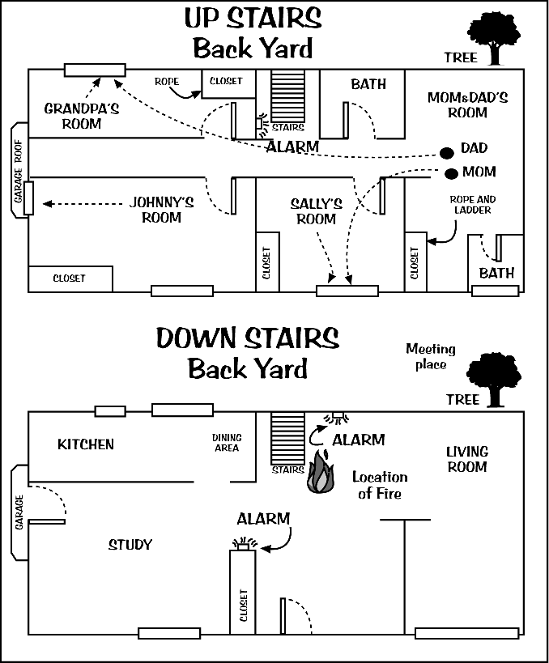

Notas

Copyright © 2000
by Rokonet Electronics Ltd.,
14 Hachoma Street
Rishon Letzion 75655
Israel

All rights reserved.

No part of this document may be reproduced in any form without prior written permission from the publisher.
prior written permission from the publisher.

